**TW-GDX04型建筑供配电技术实训装置**

[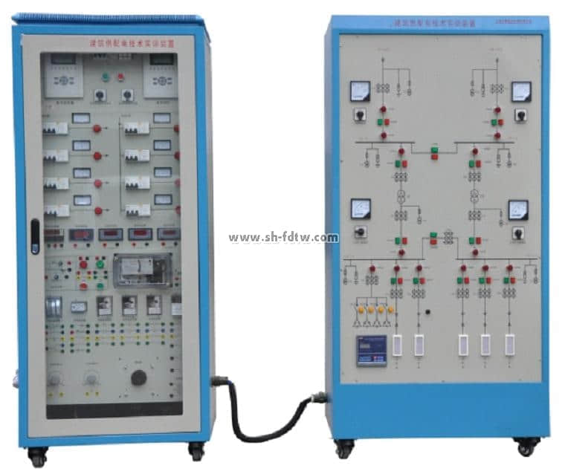](http://www.shfdtw.com/productshow.php?cid=97%26id=971)  
技术条件  
**1、人身安全和设备安全保护功能**  
◆满足国家标准，在实验装置的电源输入端设有电流型漏电器，控制屏内、外或强电输出有漏电现象，即刻告警并切断总电源，确保实验安全。  
◆采用全封闭性安全实验导线避免学生双手模电而造成的触电事故。  
◆仪表设有过量程保护功能，交直流电源具有短路保护。  
◆控制屏电源由接触器通过启、停按钮进行控制。  
◆调压器输出接有高灵敏度的电子线路过流保护和保险丝双重保护功能，相间电源、线间电源过电流或直接短路均能自动保护。

**2、电源说明**  
    工作电源：三相380V±5%50Hz，通过通断按钮控制输出0~380V可调交流电压，最大输出功率3kVA，并带有电流型漏电保护器和高灵敏度保护的多重保护。

**3、整机容量：<3kVA**

**4、控制屏**  
    [建筑供配电技术实训装置](http://www.shfdtw.com/productshow.php?cid=97&id=971" \t "https://www.shfdtw.com/_blank)采用操作控制屏加控制柜的方式，均为固定式结构，操作控制屏为实训一次线路来操控供配电技术教学，从上到下依次为总降变电所、低压配电所及建筑用电负荷，控制柜为二次控制回路，装有备用电源自动投入装置、仪表、无功自动补偿控制器、常规继电器等。

**5、仪表说明**  
交流电压表：测量范围0-500V，量程分为2V、20V、200V、500V，仪表精度0.5级，并具有超量程保护功能。  
交流电流表：测量范围0-20A，量程分为200mA、2A、20A，仪表精度0.5级，带有量程切换，并具有超量程保护功能。  
直流电压表：测量范围为0～300V，量程分为2V、20V、300V，仪表精度0.5级，带有量程切换，并具有超量程保护功能。  
直流电流表：测量范围为0～2A，量程分为20mA、200mA、2A，仪表精度0.5级，带有量程切换，并具有超量程保护功能。  
电秒表：采用单片机制作，带有启动和停止接线柱，显示单位分别为s和ms，量程可实现自动切换。

**6、主要部件的技术指标**  
1）备用电源自动投入装置  
    适用于110kV及以下电压等级的进线开关，内桥开关及主变两侧开关的自投装置，可在开关柜就地安装。

2）无功功率自动补偿控制器  
    本系列控制器采用高性能单片机为基本硬件，充分利用计算机的高速运算力和逻辑判断力，使本系列控制器真正做到了智能化、数字化。

**7、实验导线**  
    实验连接导线采用高可靠全封闭手枪插型式，内部为无氧铜抽丝而成发丝般细的128股线，质地柔软，护套用粗线径、防硬化化学制品制成，插头采用实芯铜质件。

**8、联想品牌电脑**  
显示:触触摸式,主机:嵌入式设计.  
配置要求:无风扇设计,全部铝合金结构,AtomN270CPU超线程技术，前端总线533MHz，支持6个串口，1个VGA4个USB1个网络接口一个PS2。  
触摸屏要求：5芯电阻式分辩率4096*4096光传输率76%±2操作压力25g到35g阻抗特性300平均误差1%工作寿命500万次以上接口USB电源：DC—12

**实验内容**  
**建筑供配电设备实训**  
1、常用低压电器的认知和安装  
2、电压互感器和电流互感器的认知和安装  
**建筑供配电网络实训**  
1、供电网络的运行和调试  
2、配电网络的运行和调试  
**建筑供配电系统的继电保护实训**  
1、电磁式电流继电器  
2、电磁式时间继电器  
3、电磁式中间继电器  
4、电磁式电压继电器  
5、电磁式信号继电器  
6、反时限电流继电器  
**低压配电线路继电保护实训**  
1、低压配电线路分级保护  
2、接地保护  
**高压供电线路继电保护实训**  
1、高压线路定时限的过电流保护  
2、高压线路反时限的过电流保护  
3、高压线路电流速断保护  
**供配电系统的二次回路与自动装置系统实训**  
1、高压断路器的控制和信号回路  
2、电测量仪表与绝缘监视  
3、电力线路的自动重合闸  
4、供配电系统的备用电源自动投入  
5、供配电系统的无功功率补偿  
**高层建筑电气设备配电系统实训**  
1、建筑照明系统配电  
2、建筑动力系统配电  
3、建筑弱电系统配电

**配件清单**

|  |  |  |  |  |
| --- | --- | --- | --- | --- |
| **序号** | **名称** | **型号规格** | **数量** | **生产厂家** |
| 1 | 倒闸屏 | 定制 | 1 |  |
| 2 | 模拟出线柜体 | 定制 | 1 |  |
| 3 | 微机备自投装置 | REL-800 | 1 |  |
| 4 | 微机线路保护装置 | REL-800 | 1 |  |
| 5 | 无功功率自动补偿控制器 | JKWD5-12 | 1 | 威斯康 |
| 6 | 断路器 | DZ158 | 14 | 正泰 |
| 7 | 电磁式电流继电器 | DL-31 | 1 | 许继 |
| 8 | 反时限电流继电器 | GL/10 | 1 | 许继 |
| 9 | 电磁式信号继电器 | DX-31B | 1 | 许继 |
| 10 | 电磁式电压继电器 | DY32 | 1 | 许继 |
| 11 | 电磁式时间继电器 | JS14S | 1 | 许继 |
| 12 | 电磁式中间继电器 | DZJ-204 | 1 | 许继 |
| 13 | 直流电流表 | 定制 | 1 | 定制 |
| 14 | 直流电压表 | 定制 | 1 | 定制 |
| 15 | 交流电流表 | 定制 | 1 | 定制 |
| 16 | 交流电压表 | 定制 | 1 | 定制 |
| 17 | 三相调压器 | 定制 | 1 | 定制 |
| 18 | 单相调压器 | 定制 | 1 | 定制 |
| 19 | 导线 | 定制 | 若干 | 定制 |